ОТЧЁТ О ПРОВЕДЕНИИ ДЕКАДЫ
ПРЕДМЕТОВ ФИЗИКО- МАТЕМАТИЧЕСКОГО
ЦИКЛА
ЗА 2018-2019 УЧЕБНЫЙ ГОД

Декада была проведена с 10 по 20 декабря 2018г. В ней приняли участие учителя математики, физики, информатики. Особо следует отметить активное участие молодых учителей.
Цель проведения декады:
- обобщение педагогического опыта учителей ШМО физико-математического цикла;
- формирование интереса учащихся к изучению точных наук. Задачи, которые были поставлены:
- произвести обмен накопленным опытом практического применения современных педагогических технологий;
- повысить заинтересованность учащихся в изучении предметов физико-математического цикла;
- обобщить педагогический опыт учителей ШМО.
Декада проводилась в соответствии с утвержденным планом.
В течение декады учителями ШМО были проведены разнообразные конкурсы. Молодые учителя математики Абдыракманова А.А. и Боубекова Ж.Б. среди учеников пятых и шестых классов организовали и провели конкурс стенгазет «Занимательная математика». Наиболее активны были ученики 5а и 5б классов. Они заинтересованно работали над предложенной темой.
По предмету астрономия был организован конкурс плакатов «Солнечная система» учителем физики Коротковой Е.Л.. Победили ученицы 11а класса Бектенова А. и Фаткулина А..
Впервые был организован конкурс визиток кабинетов математики, информатики и физики «Наука в лицах». Первое место заняла визитная карточка кабинета физики, созданная под руководством учителя физики Карымшакова С.Т. учениками восьмых классов.

В коридорах школы школы.

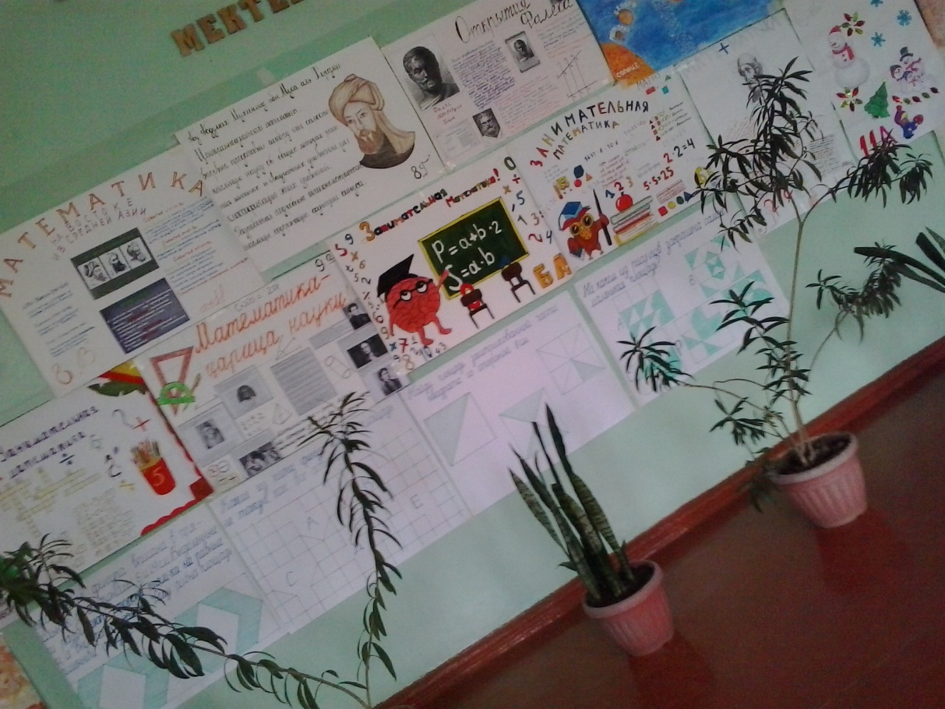
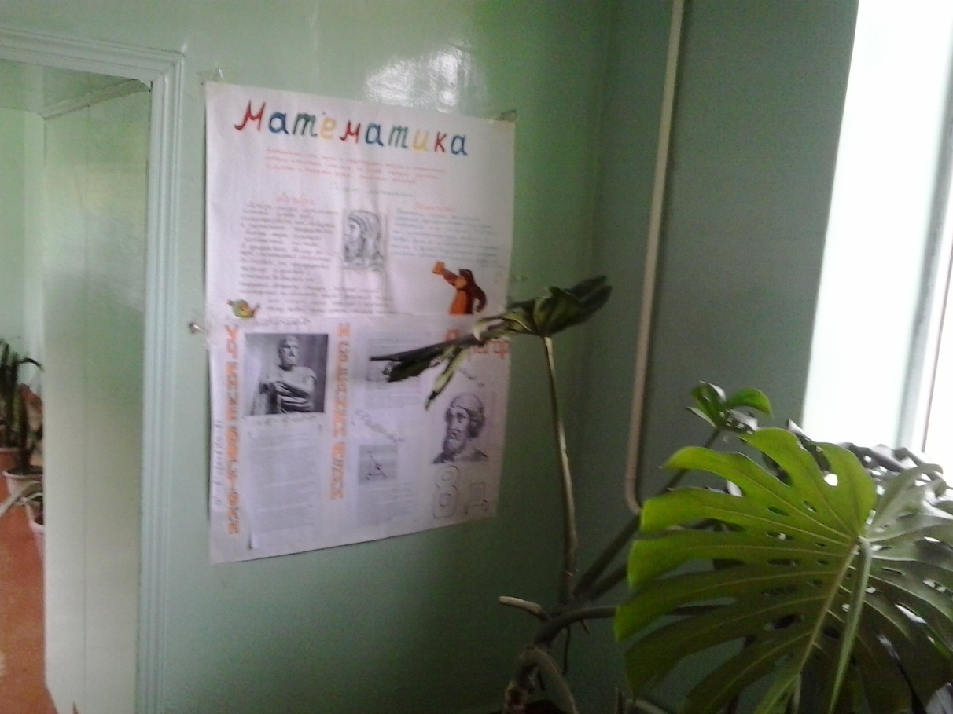

Конкурс стенгазет «Занимательная математика»
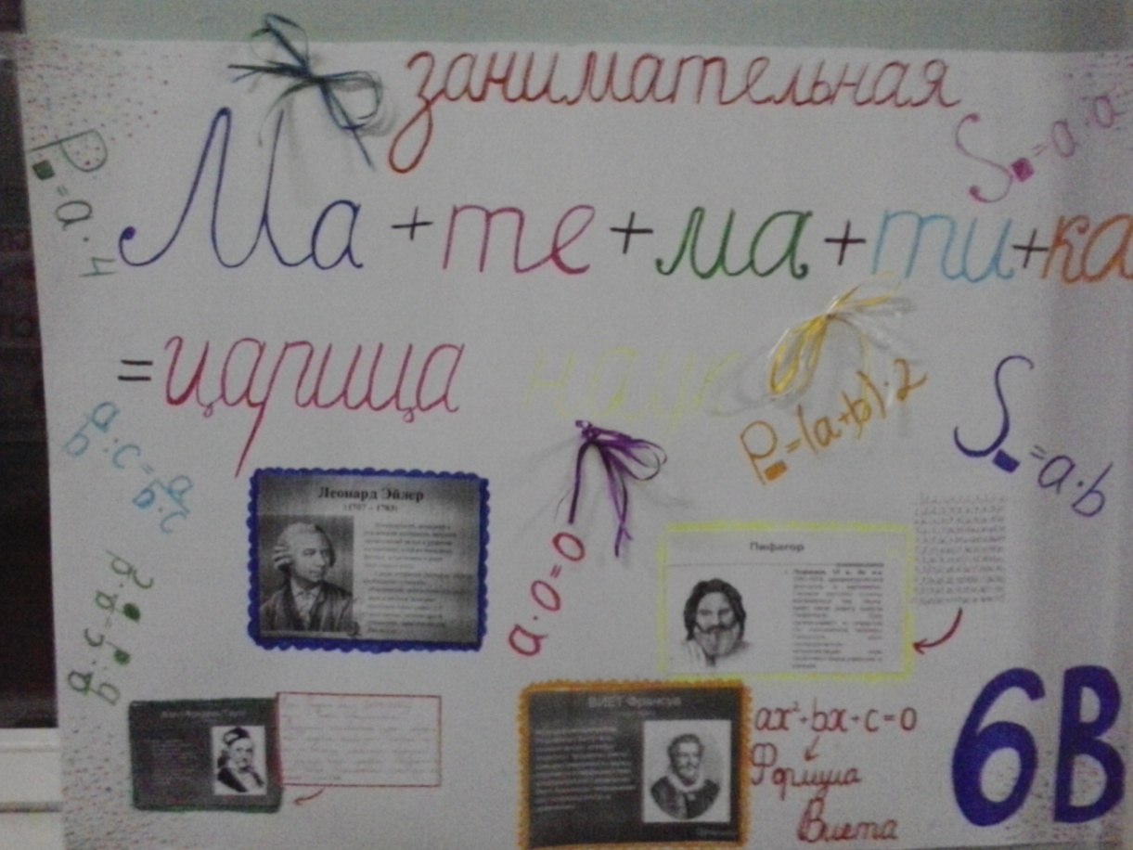
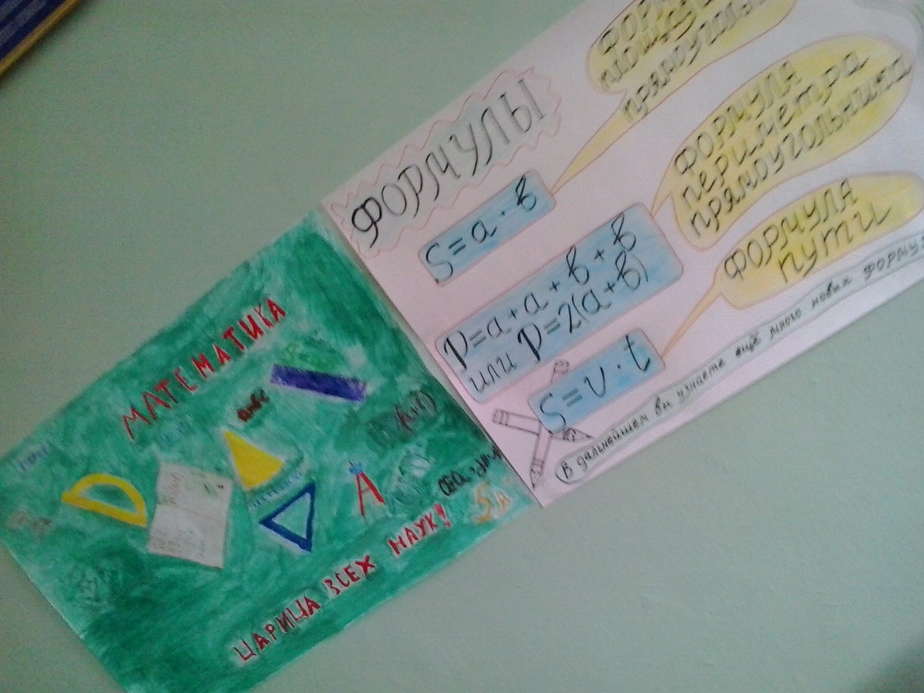

Конкурс плакатов «Солнечная система»

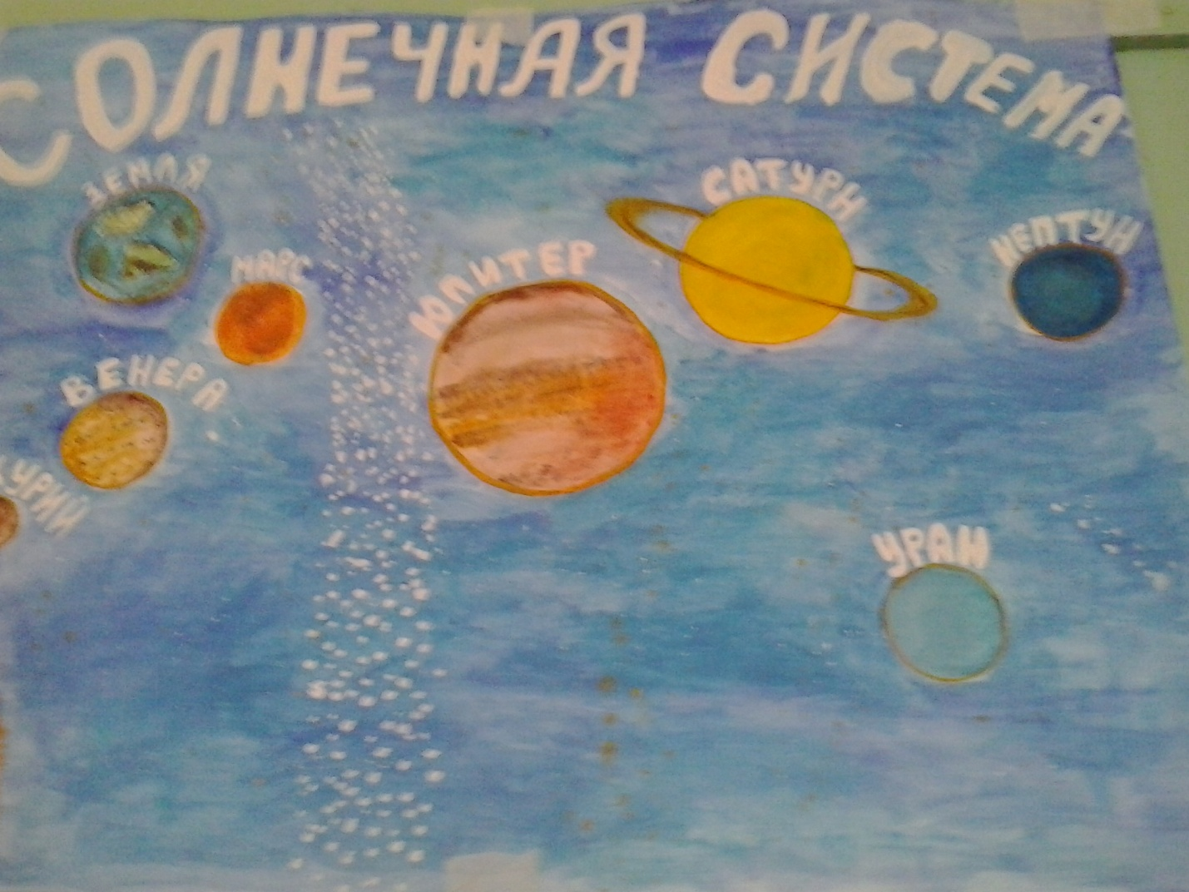

Конкурс стенгазет «Математика на Востоке и в Средней Азии»

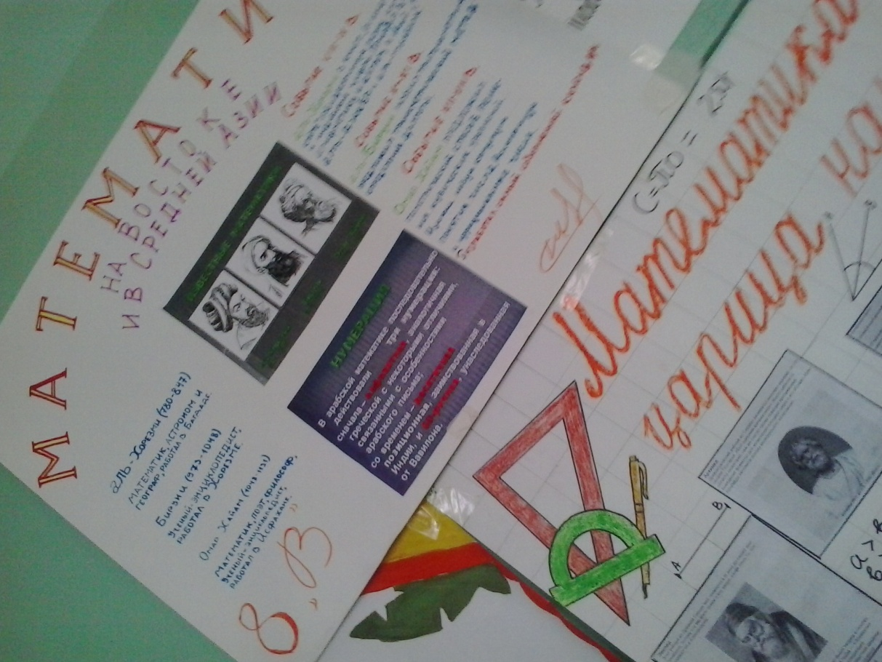
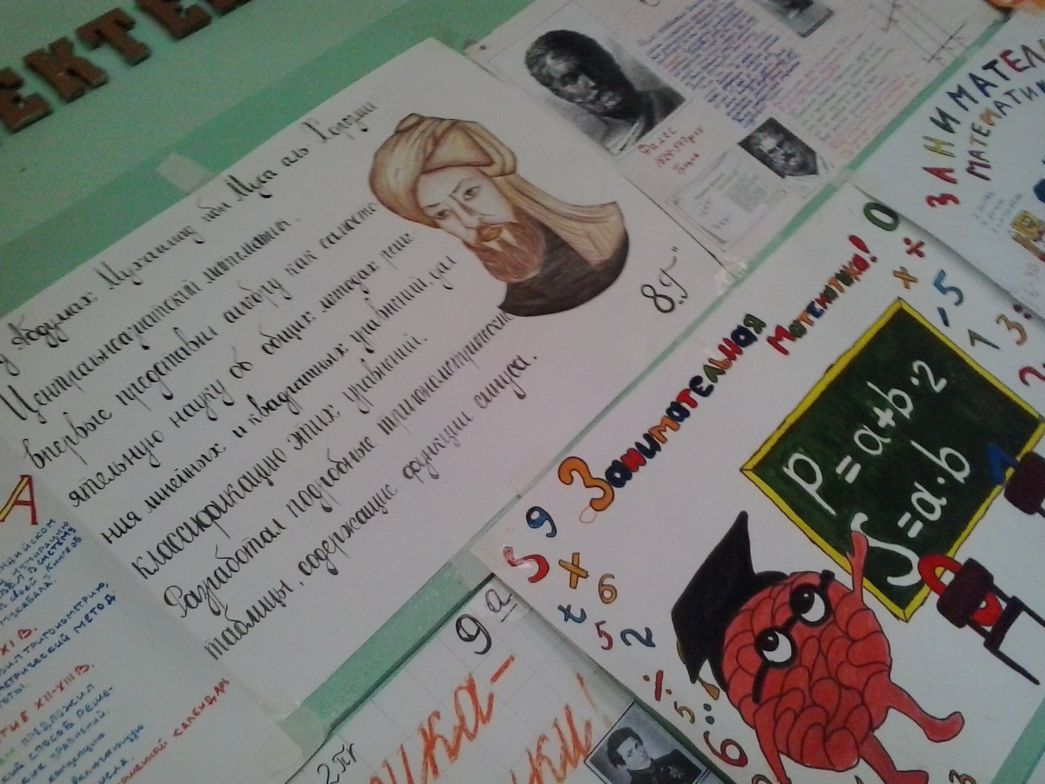

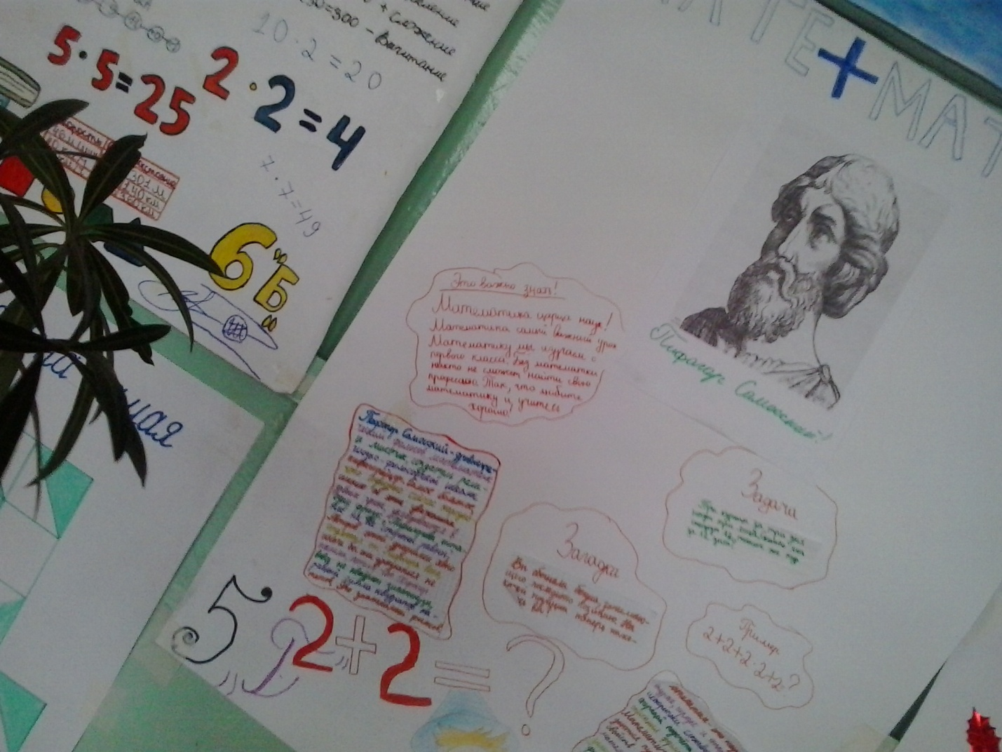

В этом учебном году впервые информатику начали изучать в пятом классе. И ученики пятых классов приняли активное участие в оформлении коридоров школы, выполнив плакаты на тему «Что же это – информатика?».
Особенностью проводимых конкурсов стенгазет было то, что с целью повышения качества представляемого материала, каждый класс готовил в каждой номинации только одну газету.
Среди учеников седьмых и восьмых классов учителями физики Карымшаковым С.Т. и Коротковой Е.Л. была проведена олимпиада по физике. Она показала заинтересованность учеников в таком мероприятии. Участники показали неплохие результаты. Поэтому представляется целесообразным сделать такую олимпиаду традиционной в рамках декады.
Были подготовлены четыре внеклассные мероприятия, но проведены только два в связи с тем, что на базе школы проводился районный тур предметных олимпиад. Математический КВН среди учеников 8а и 8б классов провела учитель математики Ажыбаева Ж.Ж.. Мероприятие прошло успешно, участники демонстрировали хорошую подготовку, болельщики активно поддерживали игроков.
Математическую игру «Умники и умницы» проводила с учениками 10б класса учитель математики Базарбаева Ч.М.. Участники были эрудированны, остроумны, артистичны. Игра была интересна. Проходила в хорошем темпе.
Все открытые уроки, проведённые учителями математики Асановой М.К., Ажыбаевой Ж.Ж., Базарбаевой Ч.М., Боубековой Ж.Б. были с использованием интерактивных средств обучения.
Поведённые в рамках декады открытые уроки позволили молодым, начинающим педагогическую деятельность учителям, познакомиться с работой более опытных коллег, посмотреть, как применяются различные формы организации урока, какие методы обучения эффективнее применять.
Необходимо отметить, что несмотря на совсем небольшой опыт работы, очень грамотно провела открытый урок молодой специалист Боубекова Ж.Б., продемонстрировав владение фактическим материалом, умение правильно использовать различные формы работы, управлять вниманием класса, поддерживать дисциплину в классе.
Учителя физики не провели открытые уроки в связи с проведением районного тура предметных олимпиад.
Открытые уроки и мероприятия посещали учителя других специальностей и их оценка и замечания были интересны и полезны.

Пятиклассники – об информатике

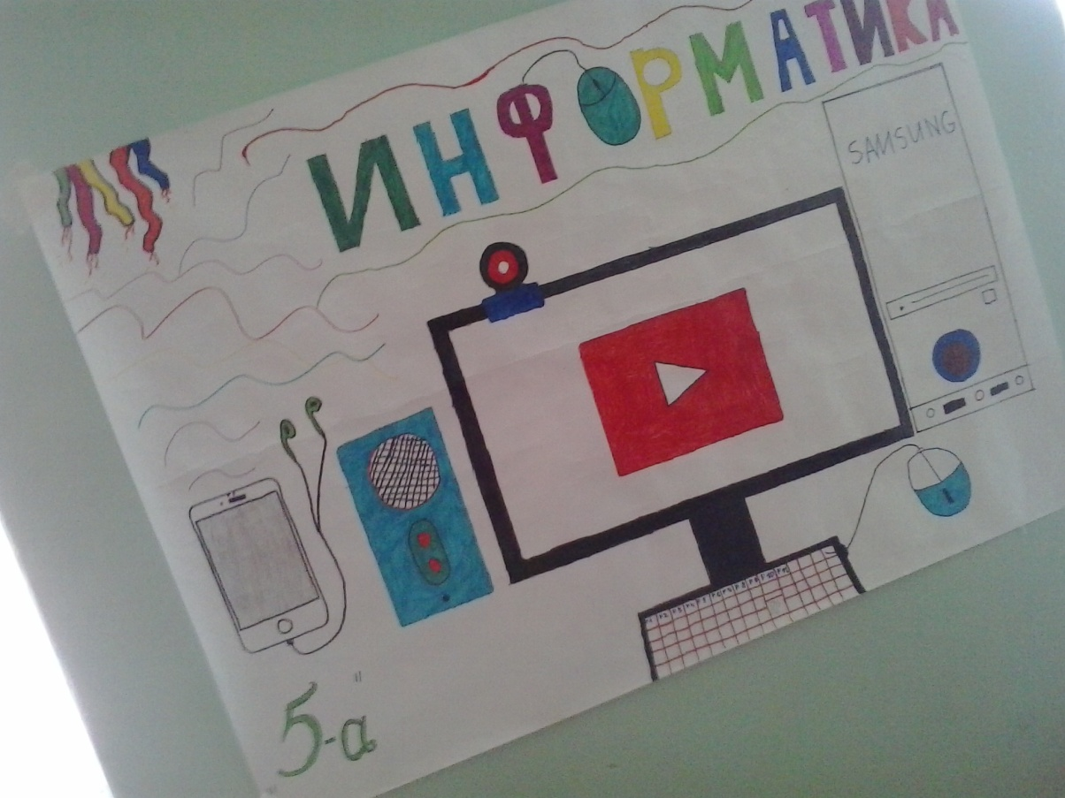
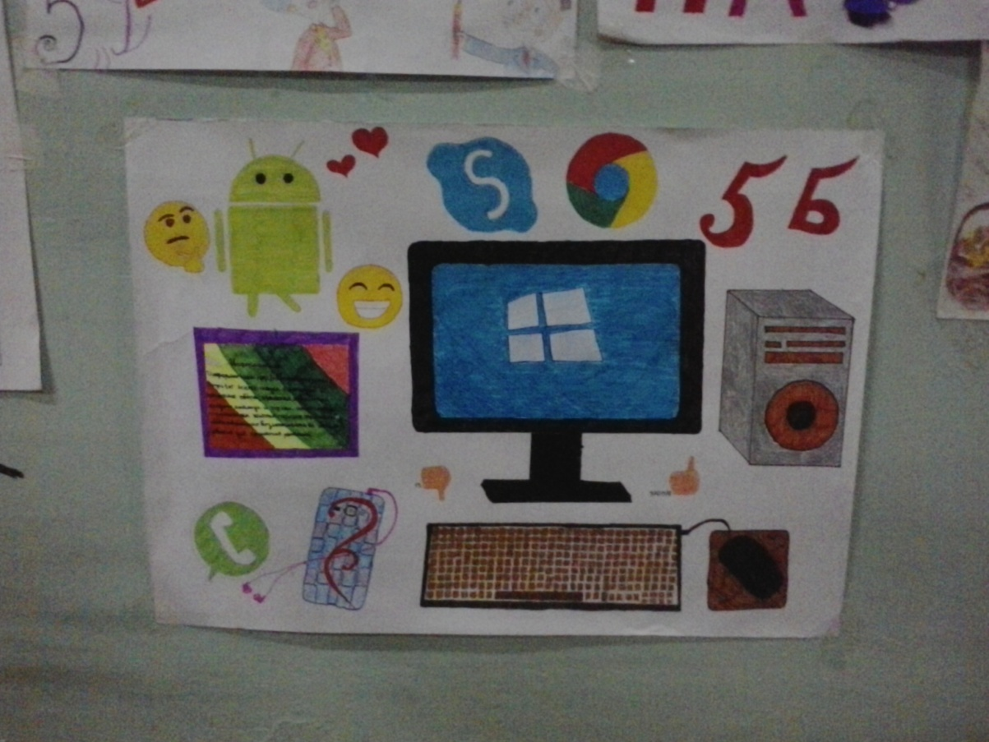

Награды победителей Олимпиады по физике, проведенной в 7 и 8 классах

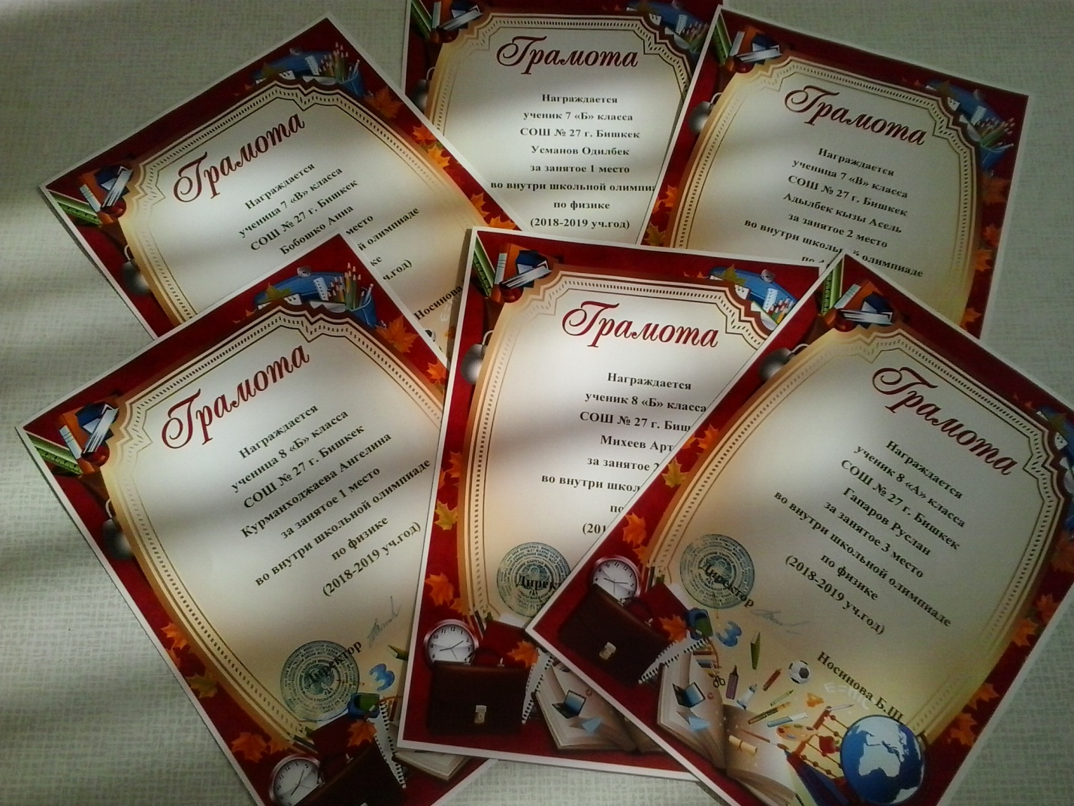

На открытых уроках учителей

